|  |  |  |
| --- | --- | --- |
|  | نظام ذكي يربط المستشعرات الطبية بالحوسبة السحابية لتقليل الوقت المطلوب لخدمة أكبر عدد من المرضى أثناء الحج |  |
|  | محمد شرف عبدالله جساس(1)، عبدالله أمبن قاسم(2)، قصي حافظ محمود(2)  (1) جامعة أم القرى  (2) جامعة اونتاريو للتكنولوجيا  An Intelligent System Connecting Medical Sensors and the Cloud to Decrease the Required Time of Serving a Large Number of Patients during Hajj  Mohammad S. Jassas(1), Abdullah A. Qasem(2), Qusay H. Mahmoud(2)  (1) Umm Al-Qura University  (2) University of Ontario Institute of Technology |  |

**ملخص البحث (Abstract):**

تهدف الدراسة الحالية إلى تصميم وتنفيذ نظام شبكي ذكي للصحة الإلكترونية، خلال فترة الحج، بغرض حل مشكلة تأخر وصول معلومات المرضى الطبية إلى مقدمي الرعاية الصحية، وخاصة في حالات الحوادث والطوارئ. إضافة إلى تفادي الأخطاء الكتابية المتوقعة من إدخال البيانات يدوياً. ويمكّن النظام مستخدميه من معرفة الحالات التي تتطلب نقلها الى المراكز الصحية؛ ومعلوم أن العدد الكبير للحجاج يتطلب تقنيات وابتكارات تسهم في معالجة مشكلة قلة الأسرة مقارنة بعددهم الكبير. وتتوقع الدراسة الحالية أن تكون أحد الحلول المبتكرة لهذه المشكلة. تعتمد بنية هذا النظام على أجهزة الاستشعار الطبية، التي تقيس المعلومات الفيزيائية للمرضى، عن طريق استخدام شبكات الاستشعار اللاسلكية ؛ حيث تنقل هذه المستشعرات البيانات من أجسام المرضى عبر الشبكة اللاسلكية إلى بيئة الحوسبة السحابية. وبعد ذلك يتم معالجة البيانات وعرضها على الطبيب المعالج، والذي يمكِنُه مراقبة حالة المريض عن بعد وفي أي وقت. وقد تم تصميم خوارزمية تقدم اقتراحات علاجية إلى الطبيب بناءاً على البيانات الحالية والسابقة للمريض. وهذه الدراسة توضح كيفية استخدام التقنيات الحديثة من حوسبة سحابية وأجهزة استشعار طبية بدلاً من جمع بيانات المرضى بالطريقة اليدوية، والتي تكون عائقاً كبيراً لخدمة المرضى من حجاج بيت الله الحرام، والبعض منهم يصابون بحالات خطيرة تتطلب تدخلاً سريعاً من خلال تزويد الطاقم الطبي بمعلومات مبدئية عن حالة المريض، مثل البيانات الشخصية للمريض، ضغط الدم، نسبة السكر، معدل الأكسجين في الدم، ومعدل نبضات القلب، وغيرها. لذلك؛ نتوقع بعد تطبيق هذا النظام، أن يحصل المرضى على خدمة عالية الجودة؛ لأن النظام الذكي e-health يدعم الطاقم الطبي عن طريق توفير جميع البيانات الأساسية عن المريض في نفس الوقت الذي تم فحصه فيه، والقضاء على جمع البيانات بالطريقة التقليدية اليدوية والتي تؤخر اتخاذ القرار من قبل الطاقم الطبي، وهذه الطريقة فعالة جداً؛ لأنها تتيح مراقبة أعداد ضخمة من المرضى في وقت قياسي لتقديم خدمة علاجية سريعة لحجاج بيت الله الحرام، بما يتناسب مع رؤية المملكة 2030.

This study aims to design and implement an e-health smart networked system during Hajj. The system prevents delays in the arrival of patients' medical data to the health care providers, particularly in emergency and accident situations. Moreover, the proposed solution is designed to stop manual data entering in order to avoid the common errors in writing. Also, the system enables medical users to determine the patient conditions that require immediate transport to the hospital. As a result, healthcare providers can increase beds capacity, especially during public events where many people are meeting in one place. The proposed solution of this system is based on medical sensors which measure patients’ physical parameters using wireless sensor networks (WSNs). These sensors transfer data from patients' bodies over the wireless network to the cloud. An algorithm has been developed to offers therapeutic suggestions to the physician based on real-time and historical patient data. Therefore, patients will have a high-quality service because the e-health smart system supports medical staff by providing real-time data gathering, eliminating manual data collection, enabling the monitoring of huge numbers of patients. The proposed solution has been designed and implemented to monitor large numbers of patients in real-time to provide a quick treatment service for pilgrims, in line with the vision of the Kingdom 2030.

**المقدمة:**

انطلاقاً من رؤية المملكة 2030، والمتركزة على تسخير جميع التقنيات الحديثة، والإمكانيات المتاحة لخدمة ضيوف الحرمين الشريفين على أكمل وجه، وخاصة في مجال الصحة؛ قمنا بتقديم هذه الدراسة والتي تهدف إلى تطوير الخدمات الصحية خلال فترة الحج، عن طريق الاستفادة من تقنيتي الاستشعارات الطبية اللاسلكية و الحوسبة السحابية. في الآونة الأخيرة، تم تطبيق تقنية شبكات الاستشعار اللاسكلية في العديد من التطبيقات المختلفة، مثل: التطبيقات العسكرية، وتطبيقات مراقبة المناخ، ومراقبة المرضى عن بعد. غير أن هذه الأجهزة مازالت تواجه العديد من التحديات كقلة سعة الذاكرة والقدرة الحاسوبية وغيرها. لذلك، فإن الحل الأنسب لتحسين جودة وكفاءة أجهزة الاستشعار هو استخدام السحابة الإلكترونية. الحوسبة السحابية هي الأنظمة الحاسوبية والمصادر التي تتضمن البنية التحتية، والمنصات، والتطبيقات، والتي تكون متوفرة عند الطلب عبر استخدام الشبكة العنكبوتية (الانترنت). كما توفر خاصية التخزين السحابي لتخزين كم هائل من البيانات، ومعالجتها، وتحليلها، بسرعة عالية جداً. وأصبحت العديد من الشركات تعتمد بشكل أكبر على التخزين السحابي للبيانات وتحليلها، من خلال الاستفادة من أحدث البرامج المتقدمة في تخزين وتحليل البيانات، والتي تعرض من مزود الخدمة السحابية بأسعار رمزية. ايضاً، الحوسبة السحابية تستخدم أساليب حديثة، ومرنة؛ لتوفير وإدارة آلية الدفع مقابل الخدمات المقدمة، والتي تتزايد بشكل سريع جداَ. وتوفر السحابات الألكترونية للمستخدمين العديد من التطبيقات، دون الحاجة الى تثبيت البرامج على الجهاز، ويمكن الدخول على هذه التطبيقات من أي مكان وفي أي وقت. امازون ويب سيرفسيس (Amazon Web Services) هي واحدة من أكبر الشركات المزودة للحوسبة السحابية .

هذه الورقة تركز على فكرة تطبيق نظام ذكي متكامل، يربط شبكة الاستشعارات الطبية اللاسلكية، مع تقنية الحوسبة السحابية؛ للاستفادة من خدماتها المميزة، في تخزين ومعالجة وتحليل البيانات. و سوف يساعد هذا النظام الصحي اللإلكتروني في سرعة خدمة عدد كبير من الحجاج، خلال فترة زمنية قياسية، وتوفير خدمات صحية عن بعد بدقة عالية.

تم الاطلاع على بعض الدراسات السابقة ، ووجدنا أن معظم هذه الدراسات استفادت من دمج تقنيتي الاستشعارات اللاسلكية، مع تقنية السحاية الإلكترونية لتطوير نظام أو تطبيق معين مثل: الملابس الذكية (3) ، وفي المجال الصحي يوجد العديد من الدراسات(6،5،4،2،1) التي قامت بتطوير آلية نقل البيانات، ومعالجتها، وتحليلها من خلال تفعيل تقنية السحابة التخزينية. ويوجد أيضاً العديد من الدراسات(9،7) التي عرضت أفكارا حديثة لتطوير أمن المعلومات في السحابات الألكترونية.

**أهداف البحث:**

يهدف البحث الى **" عرض آلية تصميم وتطبيق نظام ذكي لتطوير الخدمات الصحية خاصة أثناء فترة الحج من خلال تقليل الزمن المطلوب لخدمة عدد كبير من المرضى حجاج بيت الله الحرام"** ويتفرع من هذا الهدف الرئيس الأهداف الفرعية التالية:

1. تسهيل وتسريع وصول الخدمات الصحية إلى جميع معتمري وحجاج بيت الله الحرام؛ بجودة عالية، من خلال سرعة تزويد الطاقم الطبي ببيانات المرضى.
2. تصميم وتطبيق إطار متكامل؛ لدمج شبكات الاستشعارات اللاسلكية بالحوسبة السحابية، للتغلب على التحديات و الإمكانيات المحدودة التي تمتلكها الاستشعارات اللاسلكية مثل: الذاكرة وسعة التخزين المنخفضة.
3. تصميم وتطبيق خوارزمية، قادرة على عرض مجموعة من العلاجات المقترحة والتي تساعد الطبيب المعالج في أخذ أفضل الحلول لعلاج المرضى بناءاً على البيانات الحالية للمريض، والبيانات السابقة.

هناك العديد من المزايا التي يقدمها النظام المقترح:

1) توفير جميع بيانات مرضى الحجاج بشكل مستمر ومحدث وبصورة مباشرة.

2) تقليل عملية جمع البيانات اليدوية ، والتي يظهر فيها أحياناً أخطاء في إدخال البيانات.

3) تمكين المراقبة عن بعد لعدد كبير من الحجاج المرضى، وذلك للتغلب على صعوبة الوصول إلى أماكن المشاعر بسرعة، ومحدودية أفراد الطاقم الطبي.

4) ضمان إشغال الأسرّة للمرضى الأكثر حاجة فقط في المستشفيات، والمراكز الصحية.

**منهجية وطرق البحث:**

تعتمد خطة البحث المقترح، على توفير نظام صحي ذكي، من خلال التكامل بين المستشعرات الطبية المسؤولة عن جمع المعلومات الفيزيائية للمرضى، و منصة الخدمات الطبية في بيئة الحوسبة السحابية. حيث أن النظام يوفر للكادر الطبي والمرضى إمكانية الاستفادة من النظام من خلال استخدام مختلف الأجهزة المتنقلة والثابتة المتصلة بالإنترنت كما هو موضح في الشكل رقم (1).

ترتبط المستشعرات اللاسلكية بجهاز حاسوب صغير وبسيط؛ يسمى بِجهاز راسبيري باي (Raspberry Pi)؛ ويحتوي على ذاكرة محدودة السعة، ومعالج، ونظام تشغيل. هذا الجهاز الحاسوبي مسؤول عن جمع البيانات من أجهزة الاستشعار المتصلة بالمرضى، ونقل هذه البيانات، من خلال قنوات الاتصال اللاسلكية إلى منصة الخدمات المستضافة على السحابة الالكترونية .

تحتوي هذه المنصة على عدد من الخدمات منها:

* خدمة تخزين البيانات: وهي المسؤولة عن تخزين بيانات المستشعرات.
* خدمة تحليل البيانات: وهي المسؤولة عن توفير القرارات الطبية على أساس البيانات الطبية التاريخية للمرضى.
* خدمة إدارة البيانات: وهي المسؤولة عن تحديث، ومراجعة، واختبار بيانات المرضى التي يحتاجها الطاقم الطبي.

التحقق من توافر الأمان والخصوصية

الأمان والخصوصية؛ من العوامل الهامة المرتبطة ببيئة السحابة الإلكترونية؛ التي توفر العديد من موارد الحوسبة المشتركة. وبالتالي فإن مشاركة موارد الأجهزة ومناطق بيانات التخزين عرضة للخطر من الداخل والهجمات من الخارج. من أجل تحقيق أمن البيانات والخصوصية في نظامنا ، قمنا بتطبيق تقنيتين ، هما:

1) :(Socket Secure Layer (SSL : هي تقنية شائعة لإنشاء قناة مشفرة بين خادم الويب وجهاز الحاسب المحلي المرتبط بالمستشعرات لنقل بيانات المرضى إلى منصة الخدمات في بيئة الحوسبة السحابية؛ من خلال القنوات الآمنة.

2) Advanced Encryption Standard (AES): وهي عبارة عن خوارزمية متخصصة بتشفير البيانات المخزنة؛ لكي يتم تخزين البيانات في بيئة الحوسبة السحابية بتنسيق مشفر، مما يساعد على سلامة البيانات وحفظ خصوصيتها.

**يمكن تقسيم منهجية البحث إلى عدة مراحل كما يلي:**

**المرحلة الأولى: مرحلة جمع البيانات:**

يتم قياس البيانات الفيزيائية للمرضى باستخدام أجهزة الاستشعار الطبية المرتبطة بجهاز الـ(Raspberry Pi)، حيث يستخدم هذا الجهاز في جمع البيانات من المستشعرات ونقلها عبر (SSL) إلى بيئة الحوسبة السحابية. تقوم هذه المستشعرات بإرسال بيانات المريض الحالية إلى النظام في الحوسبة السحابية بشكل مستمر استنادًا إلى وقت التأخير (Delay time) الذي تم تعيينه في برنامج الاعدادات الخاص بها.

**المرحلة الثانية: مرحلة اتخاذ قرار طبي من خلال النظام (اقتراحات علاجية إلى الكادر الطبي)**

تم تصميم وبرمجة خوارزمية ذكية، لديها القدرة على تقديم اقتراحات علاجية سريعة إلى الطاقم الطبي؛ لمساعدته في صنع القرار النهائي بما يتعلق بحالة المريض. قمنا باستخدم تقنيات تحليل واستخراج البيانات؛ من أجل بناء الخوارزمية الخاصة بصنع القرار. تعتبر الخوارزمية الخاصة بتحليل ودراسة البيانات مسؤولة عن اتخاذ القرارات الطبية المناسبة استنادًا إلى ثلاثة بيانات أساسية هي: هوية المريض، ونوع المستشعر، وقراءات جهاز الاستشعار الحالية. عندما يستقبل النظام بيانات المريض من المستشعرات ، فإن الخوارزمية ستتحقق مما إذا كانت بيانات المريض المستقبلة طبيعية أو غير طبيعية؛ استنادًا لمعايير الاختبارات الطبية المعملية(8) والسياسة الطبية للمرضى، والتي يتم تحديدها في النظام في مرحلة الإعدادات. كل مريض لديه ملف طبي في النظام على أساس نوع المستشعر لمساعدة النظام على اتخاذ قرارات طبية متوافقة. على سبيل المثال ، يعاني بعض المرضى من أمراض مزمنة، لذا ينبغي على الطاقم الطبي أن يأخذ بعين الاعتبار بعض التغييرات في المعايير الطبيعية للاختبارات الطبية المعملية. يسمح التطبيق للكادر الطبي بتعديل الملف الطبي للمريض بما يتعلق بالأمراض المزمنة وغيرها من البيانات التي من الممكن أن تؤثر على دقة صناعة القرار والعلاجات المقترحة من النظام.

إذا كانت البيانات تخلو من أي خلل طبي؛ فستخزن الخوارزمية هذه البيانات في قاعدة البيانات، لتغذية جداول البيانات التاريخية للمرضى. وإلا ، فإن الخوارزمية ستنشئ قرارًا طبيًا يستند إلى بيانات طبية تاريخية للمريض. إذا لم يكن لدى المريض أي بيانات طبية تاريخية للحالة نفسها، فسيقوم النظام باتخاذ قرار طبي بناءً على بيانات إحصائية تاريخية للمرضى الذين لديهم حالة صحية مماثلة. الشكل رقم (2) يوضح طريقة عمل الخوارزمية المسؤولة عن صناعة القرارات من خلال تحويل المريض إلى مركز الرعاية المناسب له بحسب خطورة الحالة. أيضاً، هذه الخوارزمية لديها القدرة على تقديم العلاجات المقترحة إلى الطاقم الطبي التي تتناسب مع حالة المريض.

**المرحلة الثالثة: مرحلة إعتماد القرار الطبي :**

بعد أن يقوم النظام باتخاذ القرارات وتحويل الطلب إلى الجهة الطبية المناسبة سيتم تكوين الخطة العلاجية المقترحة وإرسالها إلى الطاقم الطبي المسؤول عن الرعاية الصحية للمريض للموافقة عليها. هناك طرق مختلفة لإخطار الكادر الطبي تتمثل في الرسائل القصيرة، والبريد الإلكتروني. يمكن للكادر الطبي استخدام النظام الإلكتروني من أي هاتف ذكي، أو متصفح الويب من أي جهاز؛ لمراجعة القرارات وتحديثها حسب الحاجة. بمجرد مراجعة الكادر الطبي المسؤول للمعلومات التاريخية للمرضى ، يمكنهم تحديد ما إذا كانت القرارات الحالية التي يتم إنشاؤها من النظام مناسبة لحالة المريض، أو أنهم بحاجة إلى تغييرها وتحديثها. بعد موافقة الطاقم الطبي على القرارات؛ سيقوم النظام بإخطار المريض بالتعليمات اللازمة للتعامل مع التغيرات التي طرأت على حالته.

**النتائج والمناقشة:**

قمنا باختبار نموذجنا الأولي، باستخدام جهازي استشعار لقياس درجة حرارة الجسم ونسبة الأكسجين في الدم. استخدمنا ثمانية مرضى افتراضيين. وقد لاحظنا أن جميعهم لديهم نفس درجة حرارة الجسم التي تبلغ 37 درجة مئوية؛ لذا عملنا على إضافة بعض بيانات أفتراضية لتحقيق هدفنا في السماح للنظام باتخاذ القرارات على أساس درجة حرارة الجسم المتغيرة. كما هو موضح في الشكل رقم (3)، كما قمنا بجمع درجات حرارة الجسم لمريض واحد في أوقات مختلفة على مدار 24 ساعة. وهكذا ، يمكن للكادر الطبي مراقبة حالة المريض بدقة ووضوح كما هو موضح في الشكل رقم (4). بالإضافة إلى ذلك؛ يمكن للكادر الطبي أن يقوم بتوجيه المريض للقيام بإجراء معين حسب وضعه الصحي ما إذا كان يعاني من حالة طارئة.

الهدف من جمع هذه البيانات؛ هو مقارنة فاعلية استخدام أجهزة استشعار درجة حرارة الجسم مقابل الطريقة التقليدية لقياس درجة حرارة الجسم يدويًا. لاحظنا أن كل مريض يحتاج إلى حوالي دقيقة واحدة لقراءة درجة حرارة جسمه؛ وهو وقت قصير جدًا مقارنةً بالتقنية التقليدية. قمنا أيضًا بتطبيق تقنية وقت التأخير في قراءة البيانات لأننا نرغب في الحصول على بيانات أكثر دقة بما يتعلق بدرجة حرارة الجسم لأن مستشعر درجة حرارة الجسم الذي جربناه يأخذ وقتًا لقراءة درجة حرارة الجسم الصحيحة. لذلك ، لاحظنا أن الانتظار 30 ثانية لقراءة درجة حرارة الجسم سيساعد في الحصول على دقة عالية من الإقتراحات العلاجية.

في كل مرة يتلقى فيها النظام بيانات من المستشعر ، فإنه يتحقق مما إذا كانت هذه البيانات طبيعية أم لا. يعتمد هذا الفحص على المعايير الطبيعية للاختبارات الطبية المعملية(8) والحالة الطبية للمريض. إذا كانت هذه البيانات غير طبيعية ، سيقوم النظام بإرسال هذه البيانات (معرف المريض ونوع المستشعر والبيانات الحالية لجهاز الاستشعار) إلى خوارزمية استخراج البيانات لإنشاء قرار طبي مناسب للمريض. سيتم إرسال هذه القرارات إلى الطاقم الطبي المسؤول عن ملف المريض للموافقة عليها أو تعديلها، ومن ثم اعتمادها. وبعد ذلك، يقوم النظام بتخزين هذه القرارات المعتمدة كبيانات تاريخية لحالة المريض؛ ليستفيد منها النظام في عملية إتخاذ القرار للحصول على قرارات أدق، وأكثر صحة في المرات القادمة.

**الخلاصة:**

إن التكامل بين شبكات الاستشعارات اللاسلكية، والسحابات الإلكترونية؛ سيحدث جيلاً جديداً من التكنولوجيا في العديد من المجالات المختلفة؛ لذلك يمكننا الاستفادة من هذه التقنية في المملكة العربية السعودية؛ من خلال تطبيقها في تطوير الأنظمة الإلكترونية الصحية، وخاصة خدمة المرضى من معتمرين وحجاج بيت الله الحرام؛ حيث أن تطبيق هذه الدراسة يتناسب مع رؤية المملكة 2030 لعدة أسباب. ومن أهم هذه الأسباب، أولاً: توفير أفضل الخدمات الصحية عن بعد للحالات التي لا تتطلب فحص او تنويم في المستشفيات او المراكز الصحية. ثانياً: تصنيف الحالات واتخاذ الاجراء المناسب بسرعة ودقة عالية جداً دون الانتظار الى نقل المريض أولاً إلى المستشفى أو المراكز الصحية، والتي يصعب الوصول إليها بسبب الزحام الشديد. وأيضا يمكن الاستفادة من تجميع هذه البيانات الضخمة، عن طريق تحليلها واستخراج أفضل الحلول والتقارير المساعدة في تطوير البيئة الصحية للحج.

**أبرز التوصيات:**

1. تطبيق هذا النظام الصحي الالكتروني على مراحل متعددة؛ للتأكد من مدى فاعليته في تطوير الجانب الصحي خلال أيام الحج؛ فيمكننا البدء بتجريبه عند منطقة الجمرات؛ وذلك لازدحامها و توقع حدوث العديد من الإصابات في فترة زمنية محددة؛ كما تتطلب تدخلا سريعا لمعرفة حالة المريض إذا كانت حالته خطرة فيتم نقله مباشرة إلى أقرب مستشفى. أما إذا كانت الحالة متوسطة؛ فيمكننا معالجته في أحد المراكز الصحيةالمنتشرة حول منطقة الجمرات، دون الحاجة إلى تضييع الوقت والجهد في نقل المريض إلى المستشفيات الكبرى، أما إذا كانت حالة المريض عادية؛ فيمكننا معالجته مباشرة.
2. توفير أجهزة استشعار طبية لاسلكية؛ ذات جودة عالية جداً لديها القدرة على قراءة بيانات المريض بدقة وسرعة عالية جداً.
3. تطوير تطبيق متكامل، يربط أجهزة الاستشعار الطبية بالحوسبة السحابية؛ مع الأخذ بعين الاعتبار أهمية نقل البيانات بدون أخطاء، وتطبيق العديد الآليات الممكنة لتجنب ذلك.
4. أهمية التأكد من نقل البيانات بطريقة آمنة، وأن لا تكون عرضة للإختراقات والتعديلات.
5. توعية الطاقم الطبي بآلية استخدام أجهزة الاستشعار، ووضعها بالشكل الصحيح على جسم المريض، واستخدام النظام الالكتروني بالشكل الصحيح؛ والذي يمكن استخدامه عن طريق أجهزة الجوالات الذكية.

**الأشكال والجداول:**

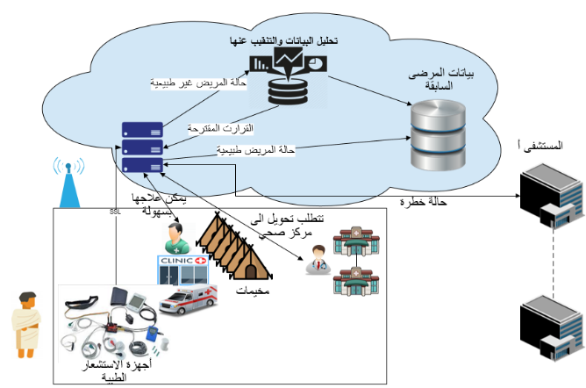

الشكل (1): التصميم الأولي لنظام الصحة الألكتروني مع توضيح كافة مكوناته

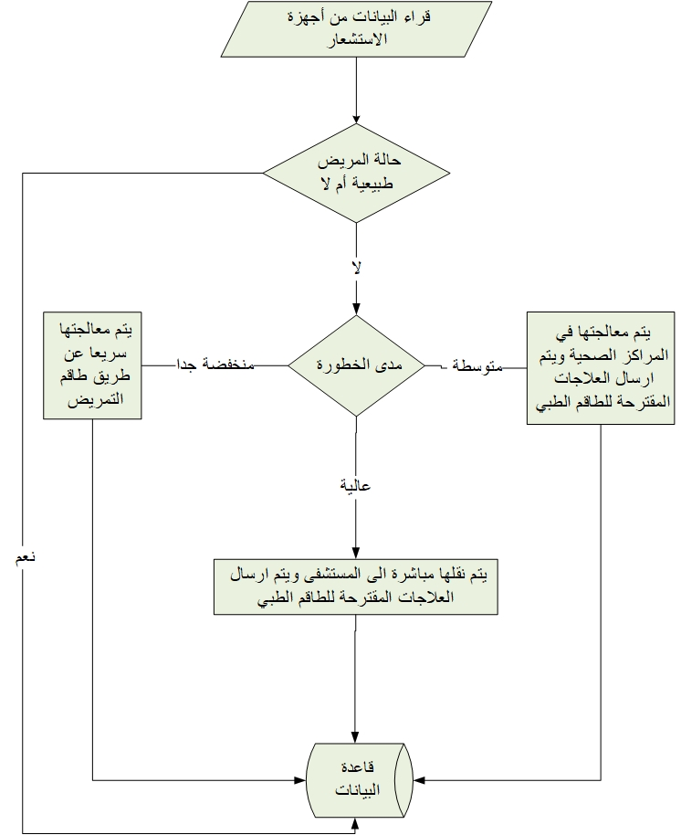

الشكل (2): خوارزمية صناعة القرار وتقديم العلاجات المقترحة

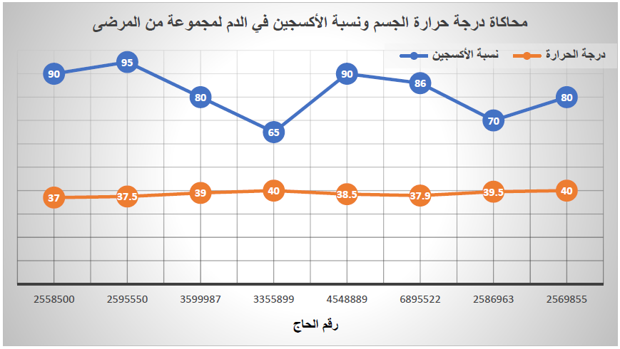

الشكل (3): درجة حرارة الجسم ونسبة الأكسجين لمجموعة من المرضى

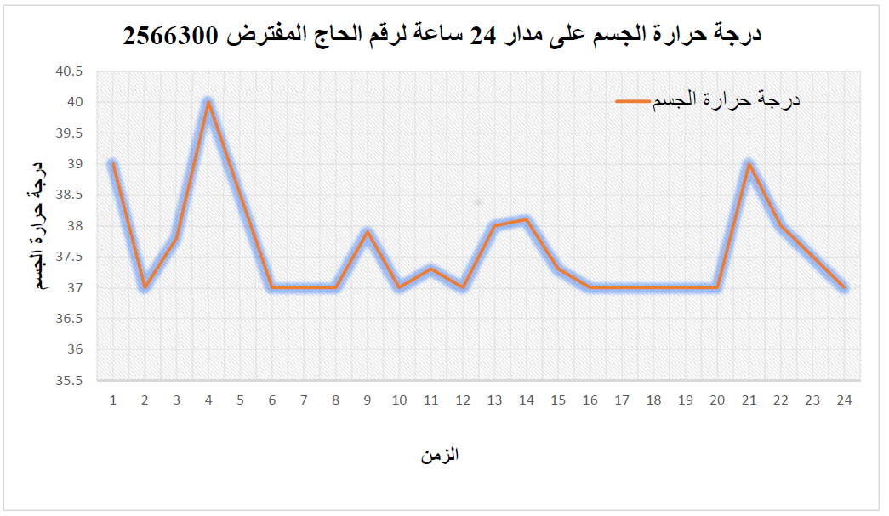

الشكل (4): درجة حرارة الجسم لأحد الحجاج الذين يحتاجون متابعة مستمرة على مدار 24 ساعة

**المراجع:**

1. Jassas, M. S., Qasem, A. A., & Mahmoud, Q. H. (2015, May). A smart system connecting e-health sensors and the cloud. In Electrical and Computer Engineering (CCECE), 2015 IEEE 28th Canadian Conference on (pp. 712-716). IEEE.
2. Jassas, M. S., & Mahmoud, Q. H. (2017). A framework for integrating wireless sensors and cloud computing. International Journal of Cloud Computing, 6(2), 95-124.
3. Chen, M., Ma, Y., Song, J., Lai, C. F., & Hu, B. (2016). Smart clothing: Connecting human with clouds and big data for sustainable health monitoring. Mobile Networks and Applications, 21(5), 825-845.
4. Kumar, R., & Rajasekaran, M. P. (2016, January). An IoT based patient monitoring system using raspberry Pi. In Computing Technologies and Intelligent Data Engineering (ICCTIDE), International Conference on (pp. 1-4). IEEE.
5. Ghosh, A. M., Halder, D., & Hossain, S. A. (2016, May). Remote health monitoring system through IoT. In 2016 International Conference on Informatics, Electronics and Vision (ICIEV) (pp. 921-926). IEEE.
6. Chen, M., Ma, Y., Li, Y., Wu, D., Zhang, Y., & Youn, C. H. (2017). Wearable 2.0: Enabling human-cloud integration in next generation healthcare systems. IEEE Communications Magazine, 55(1), 54-61.
7. Barua, M., Liang, X., Lu, R., & Shen, X. (2011). ESPAC: Enabling Security and Patient-centric Access Control for eHealth in cloud computing. International Journal of Security and Networks, 6(2-3), 67-76.
8. Lab Manual for UCSF Clinical Laboratories. (n.d.). Retrieved February 23, 2015, from http://labmed.ucsf.edu/sfghlab/test/ReferenceRanges.html
9. Soceanu, A., Vasylenko, M., Egner, A., & Muntean, T. (2015, May). Managing the privacy and security of ehealth data. In Control Systems and Computer Science (CSCS), 2015 20th International Conference on (pp. 439-446). IEEE.